Автоматическая установка пожарной сигнализации. Необходимость установки и содержания в исправном состоянии.
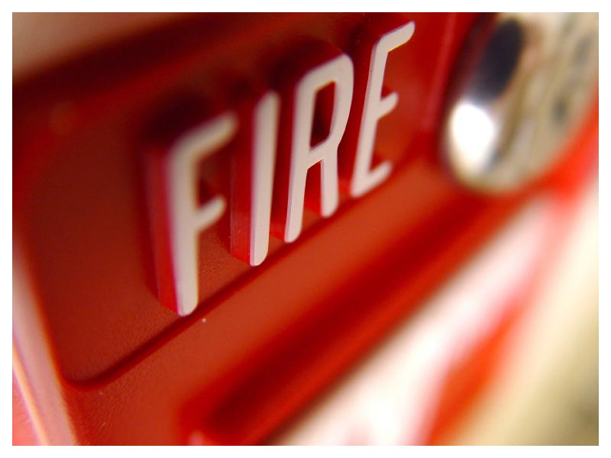
Для больших промышленных или гражданских объектов, использования только ручных средств пожаротушения или вызова пожарного расчета по телефону уже недостаточно. Человек может стать заложником в большом задымленном здании и в итоге погибнуть из-за дезориентации, а сами пожарные вряд ли смогут что-то сделать, если очаг возгорания находится где-то в глубине объекта или на высоте недосягаемой для пожарных лестниц. Сегодня, основной упор в борьбе с пожаром делается на предупреждение и локализацию огня собственными силами с помощью новейших технических средств, а прибывшая бригада может понадобиться только в самом тяжелом случае.
Автоматическая установка пожарной сигнализации – это комплексное решение в вопросе обеспечения пожарной безопасности. В составе АУПС может находиться самое различное оборудование, как относящееся непосредственно к процессу устранения пожара, так и не являющееся таковым, но интегрируемое для создания условий безопасной эвакуации. Алгоритм действия системы заключается в следующем:
- Выявление очага возгорания или задымления;
- Уведомление дежурного персонала и объявление общей тревоги;
- Принятие мер для безопасного вывода людей и одновременное тушение пожара, если обнаружены источники огня.
Для каждого случая, АУПС проектируется индивидуально, поэтому и может иметь различные опции, от простейших, например, включение звуковой сигнализации по сигналу датчика, до вариантов, когда по решению системы в целях безопасности отключаются целые промышленные блоки, узлы агрегатов и проводятся другие глобальные мероприятия.

Принцип работы АУПС
Автоматическая система пожаротушения имеет одинаковый алгоритм работы, хотя и отличающийся в деталях, на что влияют особенности и предназначение объекта. До получения сигнала от извещателя, АУПС находится в дежурном режиме, периодически проводя опрос всех датчиков и только после получения сигнала о задымлении, наличии пламени, либо повышении температуры, в пределах контролируемого периметра, происходит переход в рабочий режим.
- Сигнал подается на приемно-контрольный и диспетчерский пульты, на последнем сразу же загорается диод соответствующий размещению сработавшего датчика и подается звуковой сигнал.
- Если присутствует оператор, то он может принять решение самостоятельно относительно дальнейших действий, например, включить тушащие модули дистанционно с пульта.
- Если установлена выдержка по времени и перевод в ручной режим не осуществляется, либо по умолчанию включен автоматический алгоритм действий, то система выполняет действия соответственно ситуации.

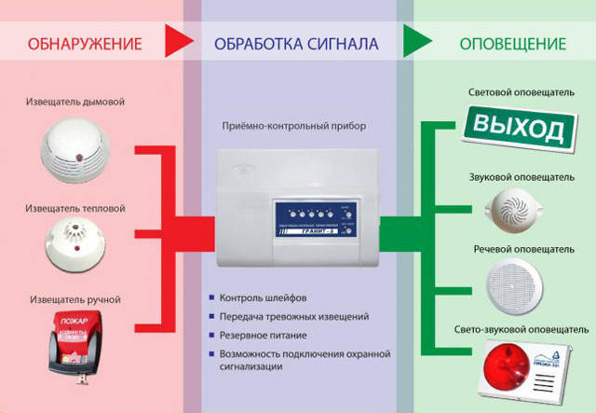
Классификация АУПС
- Пороговая система – это классический вариант АУПС, еще называемый традиционным. Здесь, ППК просто определяют величину силы тока, протекающего в шлейфе сигнализации, поэтому увидеть можно только два события – нормальный режим и аварийный режим — пожар. Поскольку кроме сообщений об аварийной ситуации, всегда есть необходимость получать служебные, например, о выходе из строя элемента шлейфа или о ложном срабатывании, здесь используется принцип разделения электрического сопротивления шлейфа на различные диапазоны. Учитывая внутреннее сопротивление самого извещателя, появляется возможность посылать сообщения о наличии неисправности и с требованием обратить внимание. В этих системах имеется возможность производить сброс питания автоматически, для проверки срабатывания и обнаружения группы сработавших извещателей.
- Адресно-опросная – от пороговой сигнализации отличается тем, что здесь производится циклический опрос пожарных извещателей, об их состоянии. Каждый извещатель имеет свой индивидуальный сетевой адрес, что позволяет ему формировать самостоятельно сообщения о своем состоянии, а место возгорания можно определить с точностью до извещателя.
- Адресно-аналоговые системы — это самое прогрессивное решение из всех предыдущих, так как обладают дополнительным функционалом и в то же время имеют качества адресно-опросных АСП. Решение о положении извещателя принимает ППК, а не сам датчик, то есть, пороги срабатывания для каждого из них можно задать непосредственно в конфигурации контроллера. Становится возможным задать гибкость режимов работы, например, для отдельных помещений установив разные пороги срабатывания привязав их к различным событиям.
Использование автоматики в любой сфере способствует повышению производительности, поэтому неудивительно, что для пожаротушения ее применение имеет нарастающую тенденцию.
Конечно же, монтаж такой системы самостоятельно абсолютно невозможен, так как в лучшем случае, она будет иметь большой коэффициент ложных срабатываний, лучше обратиться к квалифицированным специалистам.

ОНДПР Красногвардейского района УНДПР ГУ МЧС России по г. Санкт-Петербургу, Территориальный отдел (по Красногвардейскому района) УГЗ ГУ МЧС России по г. Санкт-Петербургу, ПСО по Красногвардейскому району Санкт-Петербурга

